**ASSUNTO :. INDICO PARA QUE O DEPARTAMENTO COMPETENTE, REALIZE A DE REMARCAÇÃO NA SINALIZAÇÃO DE SOLO E PRINCIPALMENTE NAS FAIXAS DE PEDESTRES NO ENTORNO DA ESCOLA VALÉRIO STRANG.**

**DESPACHO**

**SALA DAS SESSÕES ____/____/_____**

**PRESIDENTE DA MESA**

**INDICAÇÃO Nº , DE 2019**

**SENHOR PRESIDENTE,**

**SENHORES VEREADORES,**

INDICO ao Exmo Senhor Prefeito Municipal para que o departamento competente, realize a de remarcação na sinalização de solo e principalmente nas faixas de pedestres no entorno da Escola Valério Strang.

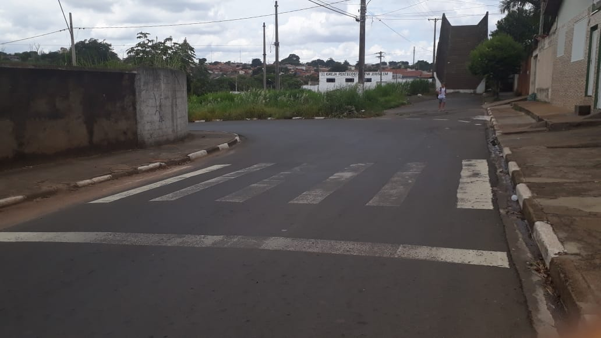

SALA DAS SESSÕES “VEREADOR SANTO RÓTOLLI”, aos 04 de dezembro de 2019

**VEREADOR LUIS ROBERTO TAVARES**